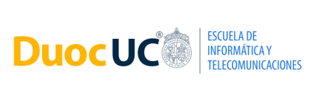

CAPSTONE · FASE 1
SICMA
Sistema Integrado de Control y Monitoreo de Activos
Modelo de base de datos
Visión general del modelo relacional y su alcance · Datacenter simulado

Integrantes:
• Álvaro Antonio González Briones
• Claudio Alejandro Varas Toro
• Fidel Argenis Rodríguez Prieto
Sección: 001V
Docente: Luis Bravo
Sede/Campus: Plaza Oeste
Versión: 1.1
Fecha de entrega: septiembre de 2026

Versión 1.1 con criterios técnicos definidos.

Índice
Actualiza este campo en Word para generar el índice.

1. Alcance general
El modelo de base de datos de SICMA cubre las áreas funcionales de negocio del sistema. El presente documento consolida el alcance del modelo relacional y fija los criterios técnicos ya adoptados por el equipo, que anteriormente figuraban como pendientes de definición.
Las áreas funcionales cubiertas por el modelo son las siguientes:
- Gestión de usuarios y accesos al sistema.
- Registro y seguimiento de activos.
- Monitoreo ambiental (sensores y mediciones).
- Gestión de alertas y notificaciones.
- Control de acceso físico a instalaciones.
- Intervenciones y mantenimientos sobre activos.
- Integraciones con sistemas externos.
La aplicación web contempla operaciones de administración y gestión, mientras que la aplicación móvil es exclusivamente de consulta (solo lectura). El entorno de trabajo corresponde a un datacenter simulado para efectos del proyecto.

1.1 Exclusiones explícitas del alcance
Con el fin de acotar el proyecto, las siguientes áreas quedan formalmente fuera del alcance del modelo de datos de negocio en esta fase:
- Auditoría general y trazabilidad transversal del sistema: no se modela una auditoría global. La trazabilidad se acota a entidades específicas cuando el requerimiento lo exige (por ejemplo, el historial de cambios de un activo).
- Configuración de parámetros generales del sistema: fuera de alcance.
- Gestión de sesiones de usuario: es responsabilidad del framework de aplicación (Django) y no forma parte del modelo de datos de negocio.
- Respaldo lógico e identificación por código QR: fuera de alcance del proyecto.

2. Criterios técnicos definidos
A diferencia de la versión preliminar, los criterios técnicos del modelo ya se encuentran definidos y adoptados por el equipo. Se documentan a continuación como base para el diseño detallado y la implementación.
Criterio | Definición adoptada
Motor de base de datos | MySQL 8.x sobre InnoDB Cluster (Group Replication + MySQL Router). Motor de almacenamiento InnoDB en todas las tablas.
Identificadores (claves primarias) | BIGINT UNSIGNED AUTO_INCREMENT en todas las tablas. Toda tabla posee clave primaria explícita (requisito de Group Replication).
Tipos de datos | Uso de ENUM para estados y categorías controladas; DECIMAL para magnitudes ambientales (temperatura, humedad, umbrales); JSON para contenido semiestructurado; VARCHAR/TEXT para texto.
Zonas horarias | Todas las fechas y horas en columnas DATETIME, persistidas por la aplicación en UTC (RNF-INT-02). No se utiliza TIMESTAMP para evitar conversiones automáticas de zona horaria.
Convenciones de nomenclatura | Nombres en snake_case. Prefijos estandarizados: fk_ para claves foráneas, idx_ para índices y uq_ para restricciones de unicidad.
Codificación de caracteres | utf8mb4 con collation utf8mb4_0900_ai_ci en todas las tablas.

Estos criterios son la referencia oficial del proyecto y prevalecen sobre cualquier definición tentativa anterior.

3. Relaciones entre entidades
Las relaciones del modelo se representan mediante diagramas entidad-relación, organizados por área funcional (activos y telemetría; intervenciones; personas y accesos; alertas y comunicaciones). Estos diagramas se incorporan como anexo una vez estabilizada la estructura de tablas.
De manera general, el modelo contempla las siguientes relaciones principales:
- Entre activos y sus ubicaciones físicas (jerárquicas).
- Entre sensores y las mediciones ambientales que capturan.
- Entre solicitudes de intervención y los activos involucrados.
- Entre personas, permisos y los puntos de acceso físico.
- Entre alertas y sus fuentes de origen (IoT, biometría y sistemas externos).

4. Diccionario de datos
El diccionario de datos —con el detalle de tablas, campos, tipos, claves y restricciones— se elabora en conjunto con el diseño definitivo del modelo, siguiendo los criterios técnicos de la Sección 2. Las tablas se agrupan en las siguientes categorías:
- Usuarios.
- Ubicaciones y activos.
- Sensores y mediciones ambientales.
- Reglas de alerta y notificaciones.
- Personas, permisos y accesos físicos.
- Intervenciones y bitácoras asociadas.
- Integraciones con sistemas externos.
Cada tabla define sus campos, tipos de datos, claves primarias y foráneas, restricciones de unicidad y reglas de negocio específicas, conforme a las convenciones adoptadas.

5. Integridad y estados
Se aplican principios de integridad de datos: validación de rangos, control de estados y consistencia referencial entre tablas relacionadas. La integridad referencial se garantiza mediante claves foráneas con la siguiente política:
- ON DELETE RESTRICT por defecto, para impedir eliminaciones que dejen registros huérfanos.
- ON DELETE CASCADE donde una entidad hija carece de sentido sin su padre (por ejemplo, las ventanas horarias de un permiso de acceso).
- ON DELETE SET NULL en relaciones opcionales que pueden desvincularse conservando el registro histórico.
Los estados específicos de cada entidad (activos, alertas, intervenciones, permisos, entre otros) se implementan mediante columnas de tipo ENUM, lo que restringe los valores válidos a nivel de motor. Las transiciones entre estados se controlan en la capa de aplicación.

6. Concurrencia y ventanas de trabajo
El modelo considera mecanismos para el acceso concurrente a la información, con foco en la planificación y ejecución de intervenciones. En particular:
- Detección de solapamientos de reservas de recurso por activo o ubicación y rango de fechas, apoyada en índices específicos. La validación de cruce de horarios se resuelve en la capa de aplicación, dado que MySQL no ofrece restricciones de exclusión por rango de forma nativa.
- Control de versiones en entidades sujetas a cambios controlados (por ejemplo, umbrales ambientales y reglas de alerta), mediante un atributo de versión.

7. Seguridad, consultas y validación
Se aplican lineamientos de seguridad alineados con los requerimientos:
- Uso de cuentas de servicio diferenciadas y restricción de accesos según rol.
- Protección de información sensible: las credenciales y claves de dispositivo se almacenan como hash o como referencia a un secreto externo, nunca en texto claro.
- Tablas de solo inserción (append-only): determinadas tablas de registro histórico (por ejemplo, mediciones y eventos de acceso) se tratan como inmutables. La restricción de UPDATE/DELETE se aplica mediante permisos de la cuenta de aplicación en la capa de acceso a datos, ya que MySQL no lo impide por tabla de forma nativa.
Asimismo, se prevé disponer de vistas o reportes para fines analíticos. Las definiciones concretas y las pruebas de validación se abordan en la fase de implementación del modelo.

Referencias
Equipo SICMA. (2026). Documento de requerimientos; Documento de casos de uso; Documento de diagrama de clases; Documento de diagramas de actividad [Documentos académicos internos].

Anexo A. Diagrama entidad-relación
Modelo relacional de SICMA sobre MySQL 8.x. Las 25 tablas corresponden una a una con las clases del documento de diagrama de clases, según la sección 5.1 de ese documento.
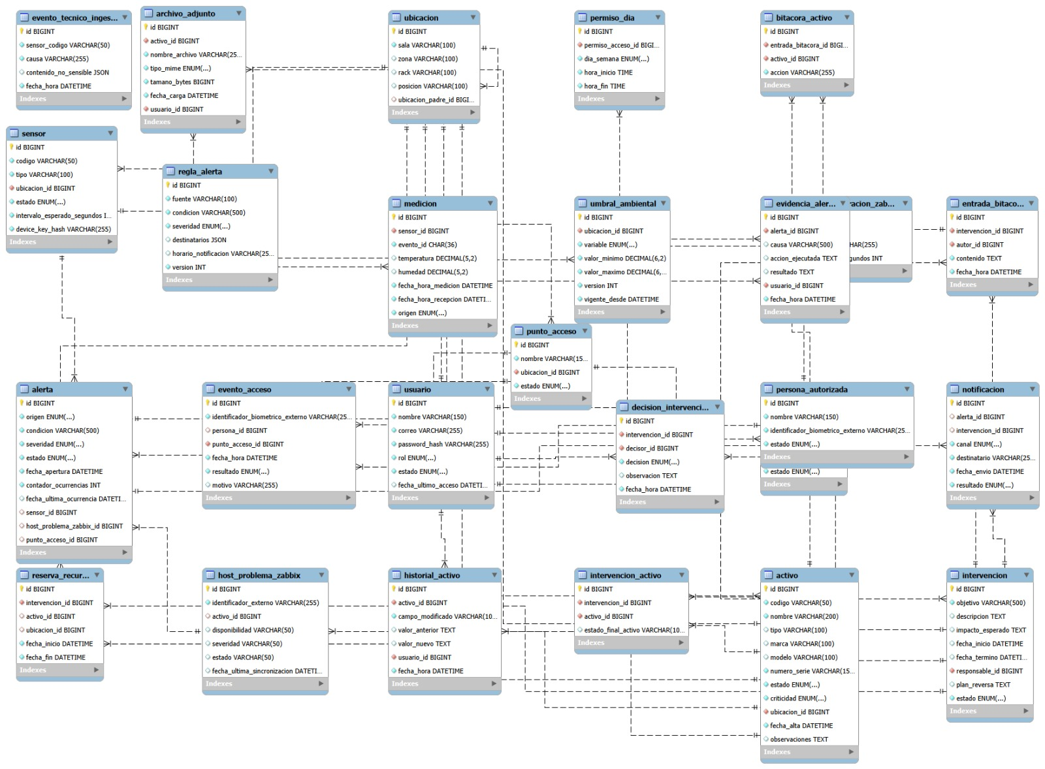
Figura 1. Diagrama entidad-relación de SICMA. Elaboración del equipo SICMA.

